

OBLAKOVA ULICA 5

3000 CELJE
tel: (03) 42 33 000

fax: (03) 42 33 757

Postopek:719-2022-SP/VH_

POVABILO K ODDAJI PONUDBE

Vabimo vas k oddaji ponudbe za predmet:

Kolesa za električno bolniško posteljo Linet model 1GS2321-121 serijska številka 20080171058 leto nabave 2009

- Kolo s centralno zavoro usmerjeno 4 kom
- Kolo s centralno zavoro 12 kom
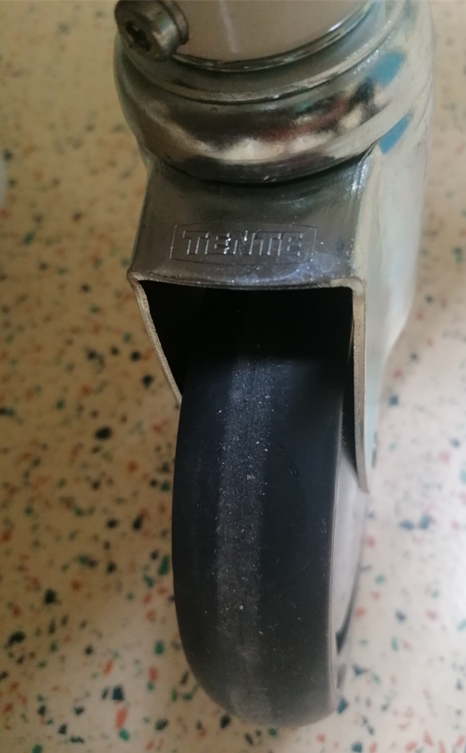

- Osnova za realizacijo dobave je prejem pisnega naročila strani naročnika. Ponudbe zbiramo informativno za predložitev v presojo odobritve. V kolikor bomo prejeli odobritev s strani pristojnih bomo realizacijo izvedli pri najugodnejšemu ponudniku.
- Naročnik je navedel tip opreme izključno z namenom, da se določi zahtevana raven kakovosti. V ponudbi lahko ponudite tudi artikel drugih proizvajalcev, vendar mora biti le ta tehnično najmanj enakovredna navedenem v Specifikaciji zahtev naročnika. Posredovati je potrebno tudi katalog.
- Cena mora vsebovati vse stroške, popuste, rabate in davek na dodano vrednost. Izvajalec mora zagotoviti dostavo blaga skladišče nabavne službe v delovnem času za dostavo oz. prevzem blaga (od ponedeljka do petka od 6:00 do 14 ure).
- Naročnik se zavezuje naročeno ter dobavljeno blago plačati v roku, kot ga določa veljavna zakonodaja.
- Merilo za izbora: najnižja vrednost ponudbe v EUR z DDV ob izpolnjevanju tehničnih zahtev naročnika.

Kontaktna oseba s strani naročnika ;
- Stanislava Pahole Hočevar, dipl.ekon., tel.št. 03 423 36 84, faks št. 03 423 37 56, elektronska pošta stanislava.pahole@sb-celje.si.
Ponudbe pošljite na naslov elektronske pošte nabava1@sb-celje.si
z oznako EN_ 719_2022_KOLESA ZA ELEKTRIČNO POSTELJO LINET do najkasneje 15.12.2022 do 12 ure.

Vodja službe za nabavo medicinske opreme, potrošnega materiala in storitev
Vanja Herman Gril.dipl.ekon

